浙江省2012年初中毕业生学业考试（义乌市卷）
科学试题卷（物理部分）
考生须知：
1本卷答案必须做在答题纸的对应位置上，做在试题卷上无效。
2．请考生将姓名、准考证号填写在答题纸的对应位置上，并认真核准条形码上的姓名、准考证号。
温馨提示：请仔细审题，细心答题，相信你一定会有出色的表现！

试 卷 I

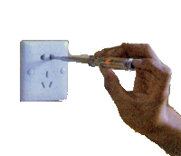
一、选择题（本题有5小题，每小题3分，共15分。请选出各题中一个符合题意的正确选项，不选、多选、错选，均不给分）
第1题图
1．有关测电笔的使用，下列说法正确的是
A．氖管发光时测电笔接触的是零线
B．使用时手可以接触测电笔的任何部位
C．测电笔不能用来辨别电池的正负极
D．测电笔与手接触的部分都是绝缘体
2．排球是义乌市学业考试体育测试的项目之一。如图是某同学排球考试时的
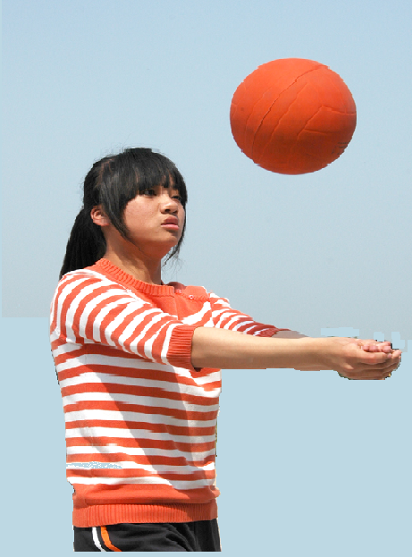
场景。下列分析正确的是
第2题图
A．排球离开手后还能继续向上运动是由于受到惯性的作用
B．在击打排球过程中人没有对排球做功
C．手击打排球的力大于排球对手的作用力
D．排球上升到最高点时受力不平衡
3．下列同一选项中，采用的主要研究方法不同的是

A[ | 用光线来描述光的传播 | B | 研究牛顿第一定律[来源:学+科+网]
A[ | 用磁感线来描述磁场 | B | 研究影响导体电阻大小的因素
C | 研究种子萌发的条件 | D | 通过亮度来判断灯泡实际功率的大小
C | 研究影响液体蒸发快慢的因素 | D | 通过吸引大头针的数目来判断磁性强弱
4．如图所示，闭合开关，将滑动变阻器的滑片P向右移动时，弹簧测力计的示数变小。则下列分析正确的是

A．电磁铁的上端为Ｓ极
B．电源左端为“＋”极
C．抽去铁芯，弹簧测力计示数增大
D．断开开关，弹簧测力计示数为零
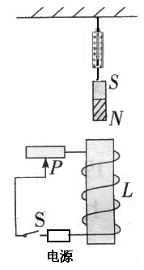
第4题图
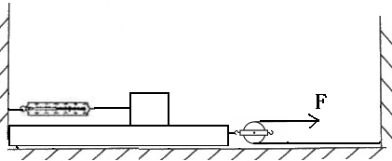
第5题图

5．如图所示，光滑的地面上有一足够长的木板，在木板的右端固定着一个滑轮（不计绳与滑轮间的摩擦），木板上面放置一个小木块，小木块一端连接着弹簧测力计。当拉力F为5牛时，木板向右做匀速直线运动，然后把拉力增大到10牛时，下列分析正确的是
A．弹簧测力计的示数为20牛
B．弹簧测力计的示数为0牛
C．木板仍向右做匀速直线运动
D．小木块将保持静止
试 卷 II
二、简答题（本题有5小题9空格，每空格2分，共18分）
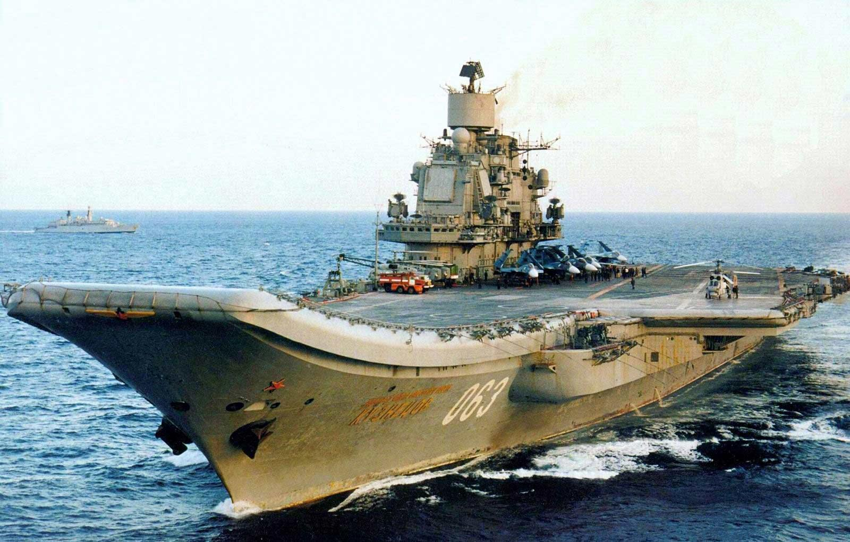
6.如图是中国第一艘航母——“瓦良格号”，舰长304米、舰宽70.5米，满载时排水量达67500吨。它满载时所受的浮力为 ▲ 牛。“瓦良格号”航行的过程中，两侧的护卫舰不能靠它太近是因为 ▲ ，外部的水会把两舰挤在一起。（g取10牛/千克）
第6题图

7.2011年10月，年设计作业量50万标箱的“义乌港”一期建成并投入使用。“义乌港”二期工程也已经开工建设，建成后将达到年出口110万标箱的处理能力。
（1）已知20尺柜规格的集装箱长5.69米，若将110万个20尺柜规格的集装箱首尾相连，你以1.1米／秒的速度通过这些集装箱需要 ▲ 天（结果保留整数）。
（2）起重机将一只质量为8吨的集装箱从地面吊到高为1.2米的货车上，至少需对集装箱做功 ▲ 焦。（g取10牛/千克）
8．宇宙是由大量不同层次的星系构成的。请将太阳系、地月系、宇宙、银河系按从小到大的顺序排列： ▲ ； 太阳系中体积最大且有大红斑的行星是 ▲ 。
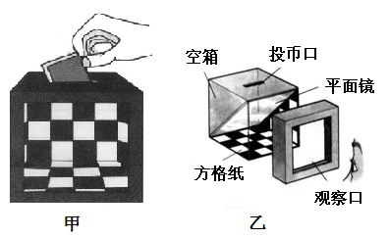
9．魔术是深受同学们喜爱的节目，其中包含着许多科学原理。图甲是某同学自制的一只魔术箱，表演时他将开口的方形空箱面展示给观众，把纸币从空箱顶端的投币口投入，结果纸币“不翼而飞”。原来魔术箱中有一块平面镜（如图乙），它与箱底的夹角为 ▲ 度，使观众觉得箱子里没有东西。观众不能看见平面镜后面的纸币是因为光具有 ▲ 性质。
第9题图

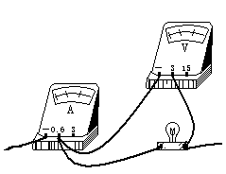
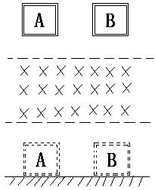
10．如图所示，质量、形状相同的铝线框A和塑料线框B从同一高度自由下落并经过某一磁场区域（ “×”代表磁感线垂直于纸面向里）。若不计空气阻力，两线框落地时具有的动能分别为E_{A} 和E_{B}，则E_{A} 和E_{B}大小关系是 ▲ 。
第11题图
第10题图

三、实验探究题（本题有2小题6空格，每空格2分，共12分）
11．如图是某同学在做电学实验时所连接电路的一部分。请分析：
（1）该同学不可能在做什么实验？ ▲
A．伏安法测小灯泡的电阻
B．测小灯泡的电功率
C．研究串、并联电路电流的特点
（2）若要研究通过导体的电流与导体两端电压的关系，除了图示器材外还需要：电源(恒压)、开关、导线、 ▲ ，同时应将小灯泡换成定值电阻，理由是 ▲ 。
12．中国是礼仪之邦，接待客人时常常会泡上一杯热茶。某同学用热水泡茶时发现茶叶很快就会沉入水底，他想如果用冷水来泡茶情况又是怎样的呢？为此他做了用不同温度的水泡茶的实验，并测出了茶叶从加水到下沉所需的时间，结果如下表所示。
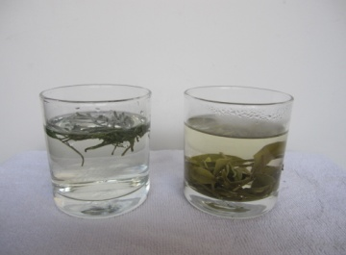
温度（℃） | 20 | 40 | 60 | 80 | 100
时间（分） | 220 | 130 | 25 | 10 | 4
【现象分析】茶叶吸水膨胀，它的重力增大，浮力 ▲ ，由于重力大于浮力，所以下沉。
【原因解释】由上表可知，温度越高，茶叶从加水到下沉的时间越短，请从微观角度解释其可能的原因： ▲ 。
【实际应用】夏季到了，又是电蚊香大显身手的时候。使用时，接上电源，使蚊香片温度升
高，香味很快散发到空气中。请你再举出一个上述原理在生活中应用的例子： ▲ 。
四、分析计算题（本题有2小题，第13题5分，第14题6分，共11分）
13. 如图所示，已知电源电压保持不变，滑动变阻器的阻值范围0~20欧。闭合开关，当滑片P位于A端时，电压表的示数为2伏；当滑片P位于B端时，电流表的示数为0.3安。
求当滑片P位于A端时：
（1）电流表的示数；
（2）小灯泡的电功率。

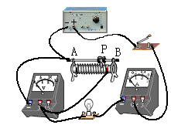
14．节能灯的使用已经越来越普遍。与普通白炽灯相比，节能灯的节能效果如何？使用节能灯是否经济？围绕以上疑问，某同学通过网络查到了以下相关资料：
I．有如图标志的节能灯才符合国家标准中节能评价的要求；
II．白炽灯和节能灯的平均使用寿命分别为2000小时和8000小时；
III．一只“220V 12W”的节能灯与一只“220V 60W” 的白炽灯在正常工作时发光效果相当；
IV．节能灯的发光原理和日光灯较为接近，都是通过紫外线激发灯管内壁的荧光粉涂层来达到发光的目的。节能灯的亮度是由被激发的荧光粉的量决定的，而一定功率的节能灯只能激发一定量的荧光粉。同时，过厚的荧光粉涂层会反过来吸收可见光而影响亮度。
请结合以上资料，完成下列问题：
（1）节能标志是一种 ▲ 。（选填“模型”或“符号”）
（2）若电价为0.5元/kw·h，用一只“220V 12W”的节能灯（价格11元/只）替代一只“220V 60W”的白炽灯（价格2元/只）。则节能灯只要工作 ▲ 小时以上，就能做到既节能又经济。
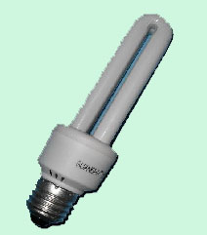
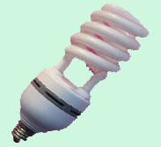
（3）结合资料IV，为了使灯管中荧光粉达到一定的量，而涂层不至于过厚，通常把节能灯做成U形或螺旋形，目的是在灯管管径不变的条件下，通过增加灯管的 ▲ 来增大亮度，同时可以使节能灯的尺寸不会地过大。
U形
螺旋形


浙江省2012年初中毕业生学业考试（义乌市卷）
物理部分参考答案

题号 | 1 | 2 | 3 | 4 | 5
答案 | C | D | B | C | D
6.6.75×10⁸（数据带有正确单位的也可得分）
护卫舰与航母间水的流速大，压强小
7.（1）66（数据带有正确单位的也可得分）
（2）96000或9.6×10⁴（数据带有正确单位的也可得分）
8. 地月系、太阳系、银河系、宇宙 木星
9. 45（数据带有正确单位的也可得分） 沿直线传播
10.E_{A} <E_{B}
11.（1）C （漏选得1分，错选、多选、不选均不得分）
（2）滑动变阻器 小灯泡电阻会随温度变化而变化
12. 增大 温度越高，分子运动越快 把衣服晒在阳光下容易干（合理即可得分）
13.解： (1) I= …………………………………………… 2分
（2）滑片位于A端时：2V+0.1R=U
滑片位于B端时：0.3R=U
电源电压恒定，解得U=3V
或解得R=10Ω…………………………………… 2分
P=U，I=1V×0.1A=0.1W ……………………………………………1分
14. (1)符号 …………………………………………………………………… 2分
(2)375（数据带有正确单位的也可得分） ……………………………… 2分
（3）长度或表面积或体积 …………………………………………………2分

